**Тестовое задание на должность Junior HTML-developer**

**Задание 1.**

Перейдите по ссылке. Там вас ждёт свёрстанная контентная страница. Переверстайте её согласно своим представлениям о прекрасном. Не стесняйтесь использовать дополнительные материалы с наших сайтов, если вам понадобится.

<https://worldofwarships.com/en/content/guides/crash_course/controls/>

Сверстать нужно английскую версию, но вы можете опираться на русскоязычный вариант:

<https://worldofwarships.ru/ru/content/guides/crash_course/controls/>

Можно использовать CMS или подходящий фреймворк, результат можно отдать файлами, или залить на хостинг.

**Задание 2.**

Рассмотрите и сделайте анализ страницы «Об игре», перечислите ошибки в дизайне, вёрстке, как это можно улучшить, почему и какой эффект от улучшения можно получить.

<https://worldofwarships.ru/ru/content/game/>

1 Кнопки Дивы. Ни поисковый робот ни скринридер не знает что блок с тремя блоками внутри оказывается кнопка меню

2 Нет состояния фокус, Табом не попрыгать по ссылкам

3 Классы кораблей

Не сразу понятно 6 значков куда относятся, то ли сразу 2м типам караблей, то ли по 3 на каждый, визуально не отделено друг от друга, или может изменить цвет нужных значков при наведении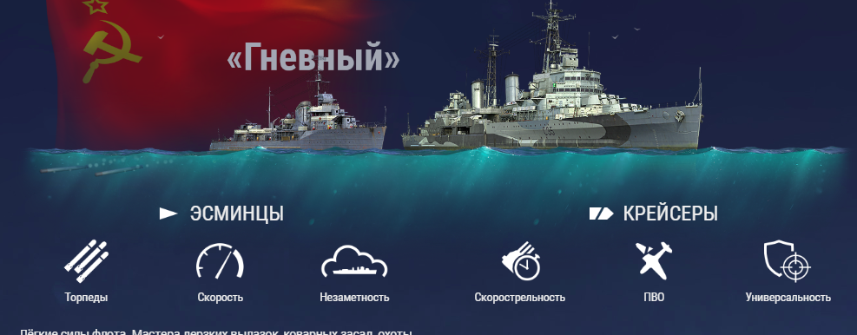

И можно svg использовать для таких простых изображений

4 Морские державы

Какая то топорная анимация флагов и не сразу понятна связь флагов со слайдером ниже

В мобильной версии флаги и слайдер меняются на медведя, но все флаги все равно грузятся, я все это дело скачал и даже не посмотрел, и наоборот, на ПК я медведя скачал а никогда его не увижу.

6 Видео смены погоды

Оно не закольцовано :( , мелочь конечно, но эта срезка в конце бросилась в глаза

7 Галерея сражений

Хочется таскать фотки и так мотать, кликать на узенький скролбар неудобно

8 Награды и достижения

Картинка красивая, но весит 1.1 мб. Так можно и весь интернет скачать

9 Подвал на телефоне

Почему прячутся соцсети, все с телефонов в них и захотят

**Задание 3.**

Самая главная статья каждого месяца — патч-ноут, «обновление».

Сравните две статьи (одна поновее, вторая — прошлогодняя) и расскажите, что изменилось в лучшую или худшую сторону, поделитесь своими общими впечатлениями, скажите, что вы оставили бы, а что стоит изменить (и почему):

<https://worldofwarships.ru/ru/news/game-updates/update-091-british-cruisers-part2/>

<https://worldofwarships.ru/ru/news/game-updates/update-087-french-destroyers-part-2/>

1 Зачем мне старые уведомления на том что пол года назад сервер был недоступен

2 На какие то картинки можно кликнуть и увеличить а на какие то нет

3 Тот же некликабельный слайдер

А что то сильно изменилось?)

Изменений вижу минимум, и те незначительны

Больше всего мне не нравиться то что очень большой объем текста и картинок без структуры.

Например, если меня волнует только то, что случилось с моим любимым корабликом, то я этого не могу найти быстро, придется все листать и внимательно смотреть.

Я бы сделал какое-нибудь оглавление с якорями

**Задание 4* (будет здорово, если вы выполните и этот пункт).**

Расскажите, с какими сайтами других игровых компаний вы знакомы (или спешно познакомились прямо для этого тестового задания). Приведите пример 5 новостей, которые очень понравились вам по подаче информации. Представьте ответ в виде таблицы:

|  |  |  |  |
| --- | --- | --- | --- |
| Сайт | Ссылка на новость | Какую задачу решает эта новость? | Почему это оформление лучшим образом подходит для этой задачи? |
| https://news.blizzard.com | <https://news.blizzard.com/ru-ru/blizzard/21902178/baza-komiksov-blizzard#Heroes> | Навигация по новости |  |

Все новости на сайтах игровых компании максимально скучны и не однообразны)